Instalacion de aplicaciones en Ubuntu

Nombre: Ramon Fernando Perez Alvarez
Curso:1ro FPS DAW
Profesor: Juan Gonzales
Instituto: Ies SonFerrer

Indice

- Instalacion de ClipGrab
- Instalacion de Yncthing
- Gis Weather

Instalación ClipGrab

Reproduce los pasos de las práctica guiadas para instalar programas en una máquina virtual. Para cada instalación, crea una pequeña explicación y añade capturas de pantalla donde se vean los pasos importantes completados y, finalmente, donde se vea el programa en funcionamiento.

Pasos: Abrimos el terminal o vamos a centro de software de Ubuntu para instalar el Clipgrab
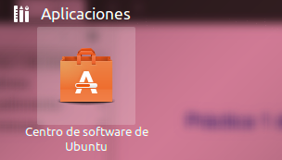
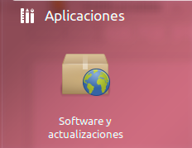
Vamos a la pestaña Otro Software y hacemos click en Añadir e introducimos
deb
http://archive.getdeb.net/getdeb-archive.key
y le damos a añadir a origen

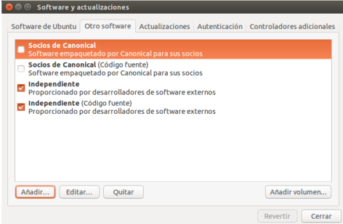

cerramos y nos saldrá una pestaña que nos pide recargar.
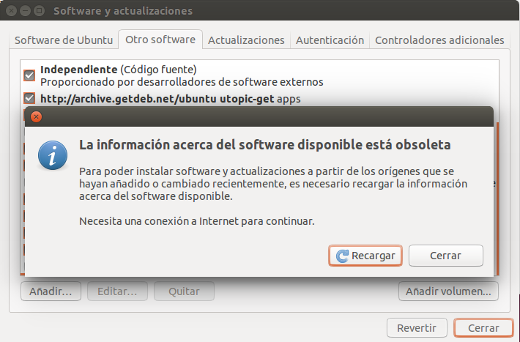
Una vez hayamos recargado

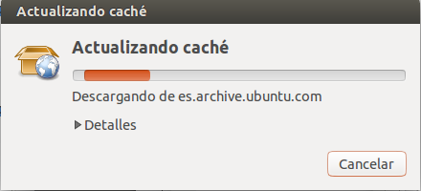

esperamos a que actualice.

Vamos al terminal de ubuntu, lo abrimos y ejecutamos el comando sudo apt-get update

y esperamos a que actualice

Para añadir la clave vamos a Software y Actualizaciones, pestaña Autenticación, importar clave
seleccionamos el archivo donde guardamos la clave que habremos descargado de

http://archive.getdeb.net/getdeb-archive.key

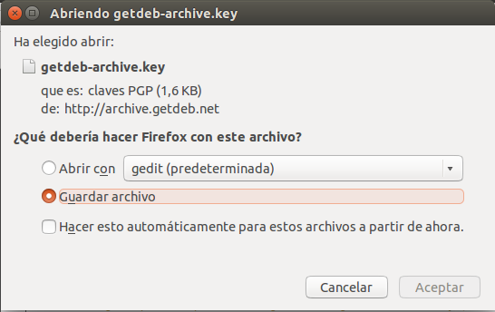

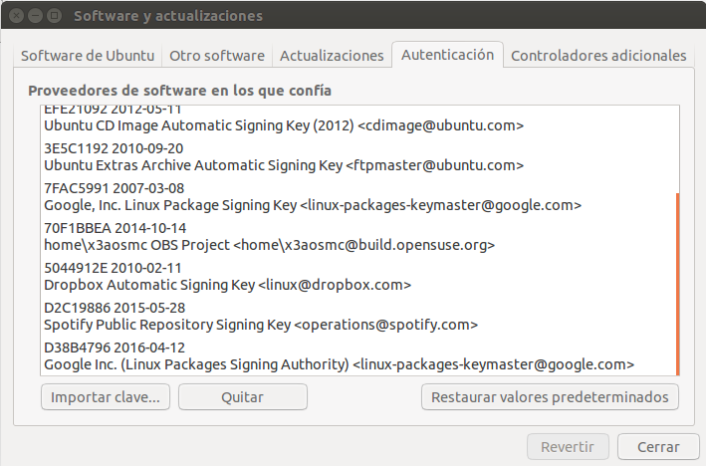

y cerrar, y ahora ya podemos instalar el clipgrab
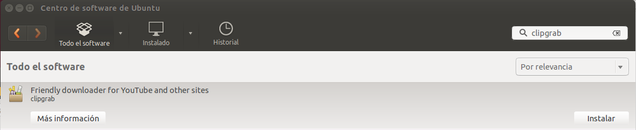
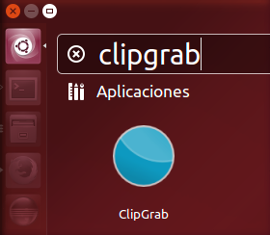

Por terminal tambien se podria hacer.
Ponemos el comando sudo nano /etc/apt/source.list y nos aparecera algo como esto:

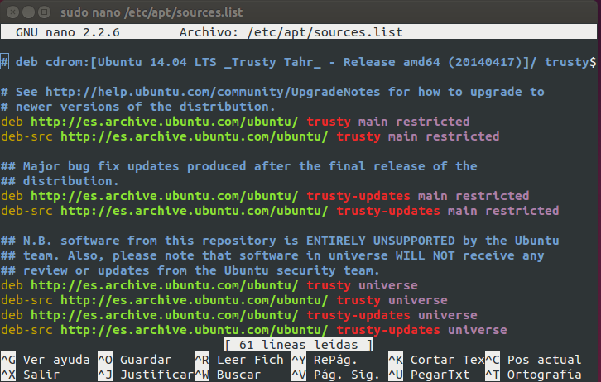

añadimos al final del archivo la siguiente linea:

deb http://archive.getdeb.net/ubuntu utopic-getdeb apps

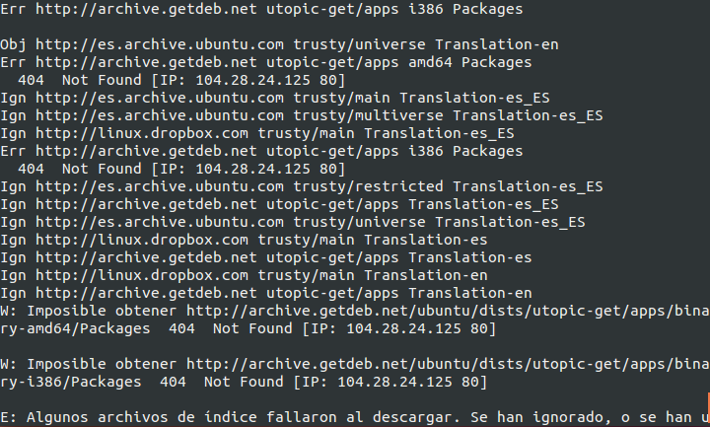

Cerramos pulsando CTRL-O para guardar y CTRL -X para salir.
Comprobaremos que nos da un error por que tener la clave publica del repositorio e instalarla, para ello necesitamos el comando

wget -q -O- http://archive.getdeb.net/getdeb-archive.key | sudo apt-key add -

luego proceemos a actualizar de nuevo el repositorio
apt-get update y ejecutarlo.

Instalacion de Syncthing

Ejecutamos la orden add-apt-repository ppa:ytvwld/syncthing
lo que acabamos de hacer es agregar un repositorio llamado syncthing cuyo propietario es ytvwld.

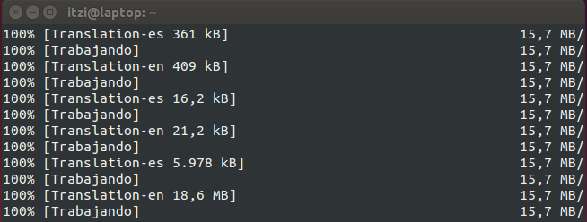

Ejecutamos el siguiente comando ara actualizar:
apt-get update
en esta ocacion no obtenemos ningun mensaje de error por que la clave ha sido instalada automaticamente.
Luego instalaremos el programa con el comando
apt-get install
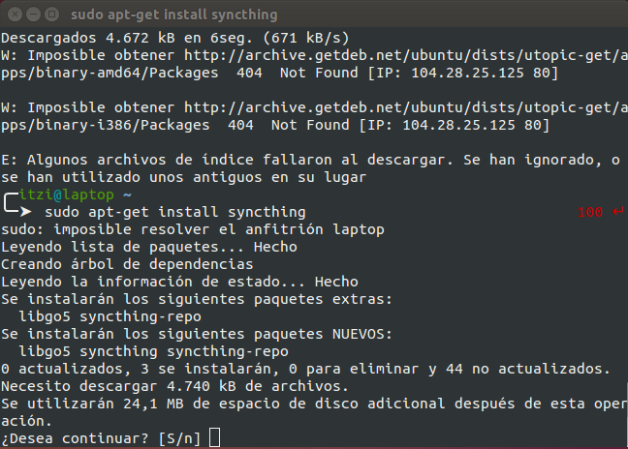
apt-get install syncthing

y lo ejecutamos.

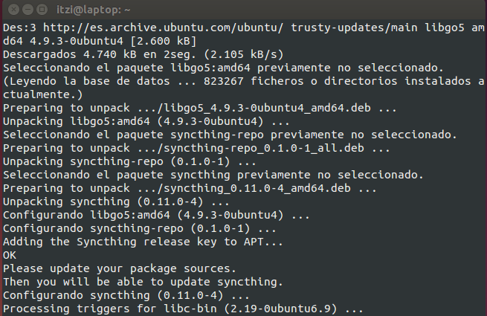

Instalacion del Gis Weather

Vamos a la pagina http://www.sourceforge.net y buscamos el proyecto Gis Weather.
Buscar el link de descarga del archivo gis-weather_0.7.5_all.deb y descargarlo.

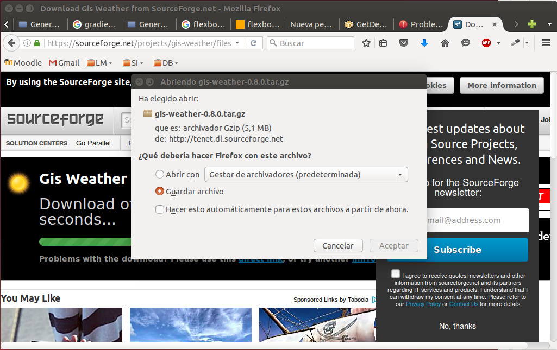
Nos vamos a la pagina web
Proyect Activity – buscamos en la parte derecha see all Activity

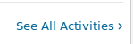

Le damos y nos aparecera otra pestaña con distintos tipos del mismo programas

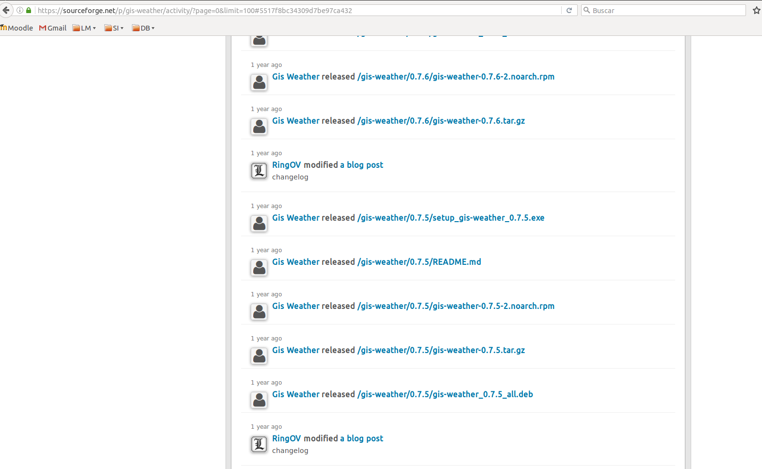

buscamos el gis-weather_0.7.5_all.deb

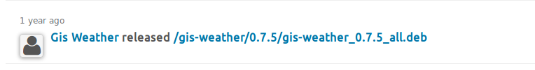

y lo descargamos.

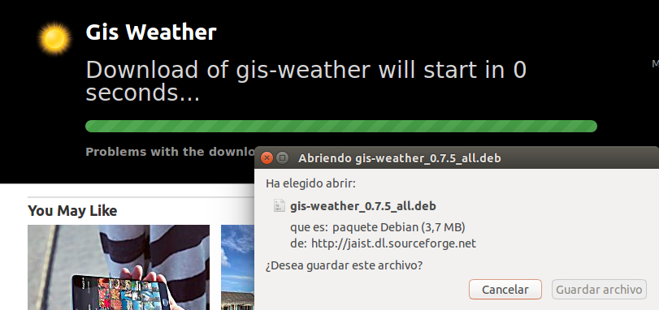

A continuacion vamos a la carpeta de descarga y damos doble click para instalarlo

nos mandara al centro de software de Ubuntu y una vez ahi precionamos instalar.
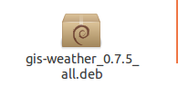

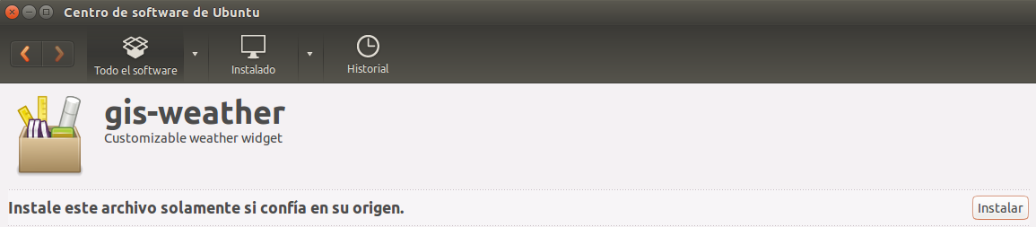

Una vez instalado podemos buscarlo en nuestras aplicaciones de Ubuntu.

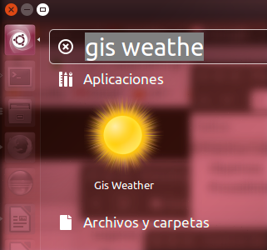

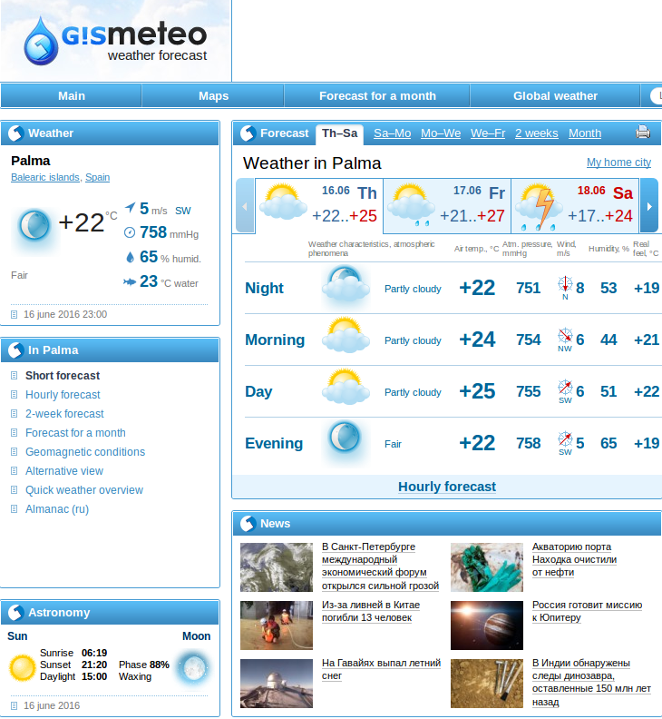

Finalmente lo configuramos y nos mostrara el tiempo de Palma de Mallorca.

Importante: Todas las capturas y el trabajo se hizo en el ordenador de Susana Itziar por lo que aparece su nombre, pero el trabajo esta hecho enteramente por el estudiante Ramon Fernando.

